LAPORAN PRAKTIKUM BASIS DATA – PERTEMUAN 5

Nama: hilman ahmad rosyad
NPM: 25430043
Kelas: B
Tanggal:21-10-2026

1. Tujuan Praktikum
[TULIS] satu paragraf, isinya 4 hal dari bagian A buku:
- ngubah skema 3NF jadi CREATE TABLE dengan tipe data yang tepat
- pasang constraint PK, FK, UNIQUE, NOT NULL, DEFAULT, CHECK sesuai aturan bisnis
- ubah dan hapus struktur pakai ALTER TABLE / DROP TABLE dengan urutan benar
- buktiin constraint nolak data salah, lalu bandingin desain fisik sama ERD

2. Landasan Singkat
[TULIS] maksimal 2 paragraf pendek. Poin yang wajib nyebut:
- DDL itu perintah buat struktur (CREATE, ALTER, DROP), beda dari DML (INSERT, UPDATE) yang ngurus isi
- tipe data = keputusan desain: terlalu besar boros, terlalu kecil nolak data sah; uang pakai DECIMAL karena FLOAT bisa salah pembulatan
- constraint = aturan bisnis yang dijaga server, bukan nunggu user disiplin
- CHECK baru beneran ditegakkan sejak MariaDB 10.2
- urutan: induk dibuat duluan, dihapus paling akhir
- kebijakan charset: tabel nggak dikasih CHARACTER SET sendiri, ngikut database utf8mb4_unicode_ci

3. Bagian A — Praktikum Kopma (kopma_043)
3.1 Membangun Tabel (D.1–D.2)
[TULIS] jelasin urutan pembuatan dan kenapa:
- tabel induk dulu (nggak punya FK): petugas → anggota → barang → pemasok
- baru tabel transaksi: penjualan → detail_penjualan → pembelian → detail_pembelian
- kalau dibalik, MariaDB nolak dengan ERROR 1005 errno 150 karena induk belum ada

Jenis | Tabel
Master | petugas, anggota, barang, pemasok
Kepala transaksi | penjualan, pembelian
Detail transaksi | detail_penjualan, detail_pembelian

- nim_anggota CHAR(10) → panjang selalu 10, kode bukan angka
- no_nota_penjualan CHAR(12) → format tetap PJ-2609-0142
- harga_jual_barang DECIMAL(12,2) → uang
- tgl_penjualan DATETIME → laporan harian butuh jam
- peran_petugas ENUM('kasir','gudang','ketua') → nilai terbatas
- id_petugas SMALLINT → petugas Kopma sedikit; FK di penjualan juga harus SMALLINT

- pemasok ditambah kode_pemasok VARCHAR(10) + uq_pemasok_kode, karena di kamus data P02 Kopma lo ada kode_pemasok (contoh SUP-01) dan harus unik, sementara skema kanonik buku nggak punya
- no_faktur_pembelian: P02 lo bilang "harus unik", buku bilang jangan unik karena dua pemasok bisa pakai nomor sama → jalan tengahnya UNIQUE(id_pemasok, no_faktur_pembelian), unik per pemasok

- PK: semua tabel; komposit di detail_penjualan (id_penjualan, id_barang) dan detail_pembelian
- UNIQUE: uq_petugas_kode, uq_anggota_no, uq_anggota_nim (AB-05), uq_barang_kode, uq_pemasok_kode, uq_penjualan_nota (AB-01), uq_pembelian_faktur
- CHECK: ck_barang_stok (AB-03), ck_barang_harga, ck_detail_qty, ck_dbeli_qty
- DEFAULT: stok_barang 0, stok_min_barang 5, status_anggota 'aktif', status_pembelian 'dipesan'
- FK + CASCADE: fk_detail_penjualan, fk_dbeli_pembelian
- NULL yang disengaja: id_anggota di penjualan (pembeli umum, AB-02), no_hp_anggota (data pribadi, boleh kosong)
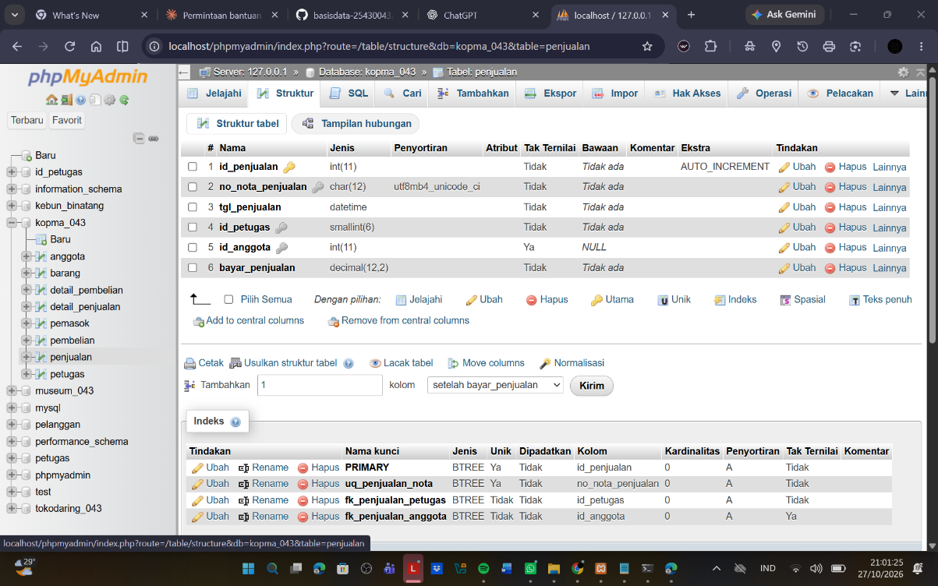

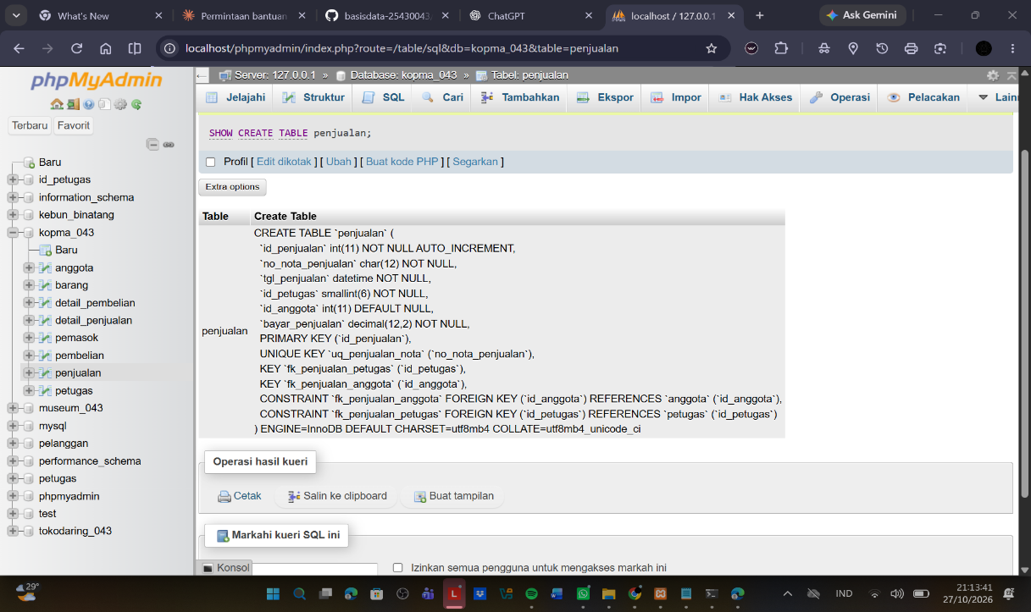

1–2 kalimat baca Gambar 2: ada PK, uq_penjualan_nota, dua FK ke petugas & anggota.

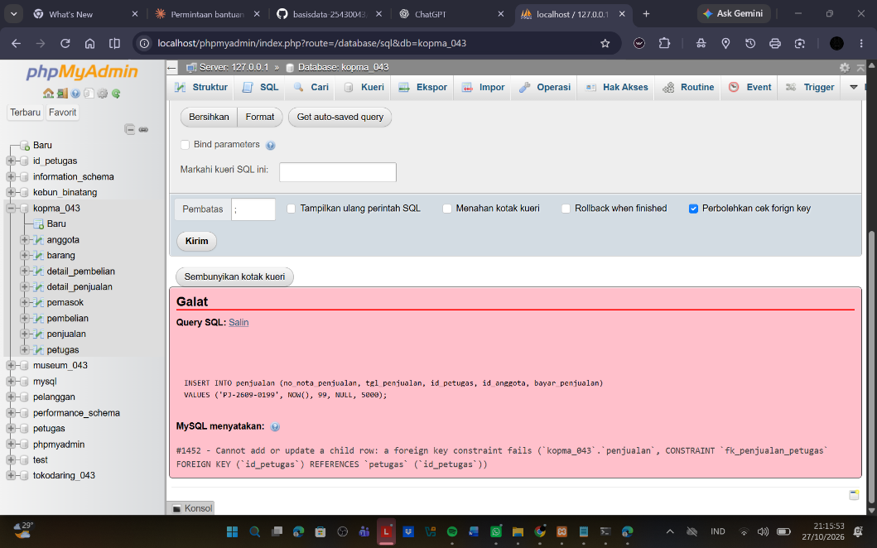
3.2 Uji Constraint (D.3)
[DATA] data induk yang diisi:
- petugas: K01 Rina Kasir (kasir), G01 Budi Gudang (gudang)
- barang: ATK-001 Pulpen Hitam 4000 stok 50, MNM-001 Air Mineral 3500 stok 24
[SQL] kutip 3 perintah uji (pendek):
sql
INSERT INTO penjualan (...) VALUES ('PJ-2609-0199', NOW(), 99, NULL, 5000);
UPDATE barang SET stok_barang = -1 WHERE id_barang = 1;
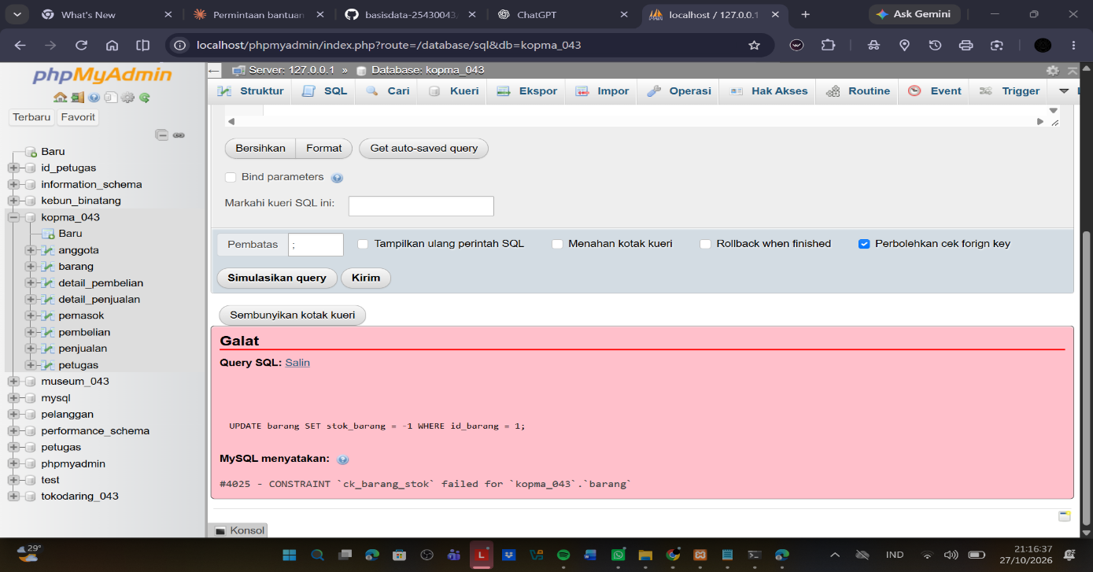
INSERT INTO barang (...) VALUES ('ATK-001', 'Duplikat', 'ATK', 1000);

[DATA] hasil:
Uji | Pesan error | Constraint
petugas 99 | #1452 Cannot add or update a child row | fk_penjualan_petugas
stok -1 | #4025 CONSTRAINT failed | ck_barang_stok
ATK-001 dobel | #1062 Duplicate entry | uq_barang_kode

- p05_galat_fk_25430043.png → Gambar 3: penolakan kunci tamu (#1452)
- p05_galat_check_25430043.png → Gambar 4: penolakan stok negatif (#4025)
- p05_galat_unique_25430043.png → Gambar 5: penolakan kode barang kembar (#1062)
[TULIS] temuan sampingan (bagus buat nunjukin lo merhatiin): setelah uji, SHOW CREATE TABLE penjualan nunjukin AUTO_INCREMENT=2 padahal tabel kosong. Penyebab: insert yang ditolak FK tetap makai satu nomor id, InnoDB nggak balikin.
Titik Analisis 1 — CASCADE vs bukan [TULIS] poin yang harus kebahas:
- fk_detail_penjualan CASCADE: detail itu bagian nota, nggak ada artinya tanpa kepala nota → nota batal, detail ikut hapus
- fk_detail_barang tanpa CASCADE: barang = master. Kalau barang dihapus + detail ikut hapus → riwayat nota lama hilang
- dampak konkret: omzet bulan lalu turun, barang terlaris salah, belanja anggota (KI-04) nggak akurat
- server nolak hapus barang yang masih dipakai (#1451) → itu justru yang kita mau
Titik Analisis 2 — kode error ke AB [TULIS] pemetaan:
- 1452 → nota wajib punya kasir valid
- 4025 → AB-03 stok nggak boleh negatif
- 1062 → kode unik; pola sama jaga AB-01 (nomor nota) dan AB-05 (NIM)
[TULIS] AB Kopma yang nggak bisa dijaga constraint, sebutin + alasannya:
- AB-01 "minimal satu barang per nota" → harus cek tabel lain
- AB-02 diskon 5% anggota aktif → perhitungan, bukan aturan kolom
- AB-03 bagian "tolak kalau qty > stok" → banding dua tabel, harus satu transaksi
- AB-06 pesan ulang saat stok di bawah minimum → proses, bukan struktur
- AB-07/AB-08 poin loyalitas → perhitungan
- kesimpulan: ditangani di Modul 14 (transaksi)
3.3 Mengubah Struktur dan Designer (D.4)
[SQL]
sql
ALTER TABLE barang ADD COLUMN tgl_kedaluwarsa DATE NULL AFTER stok_min_barang;
ALTER TABLE barang DROP COLUMN tgl_kedaluwarsa;
[TULIS] konteks: ketua minta catat kedaluwarsa makanan; kolom ditambah tanpa bikin ulang tabel, lalu dibatalkan. Poinnya: struktur bisa diubah tanpa ngehapus data.
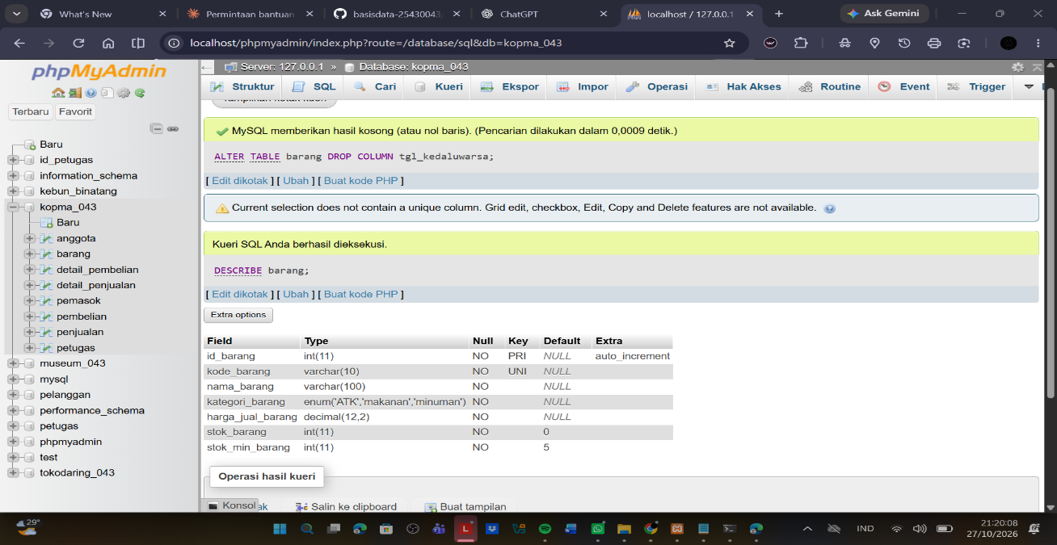
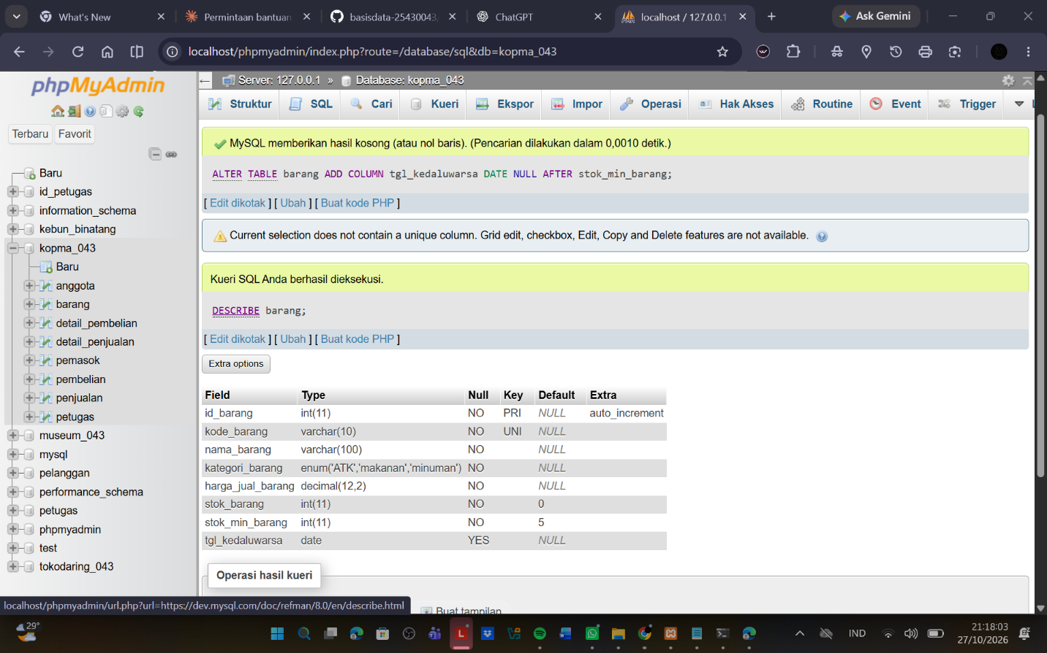

- p05_alter_add_25430043.png → Gambar 6: kolom tgl_kedaluwarsa berhasil ditambahkan
- p05_alter_drop_25430043.png → Gambar 7: tabel barang kembali ke 7 kolom
[GAMBAR] p05_designer_kopma_25430043.png
Gambar 8: susunan tabel Kopma di phpMyAdmin Designer
[TULIS] perbedaan Designer vs ERD Modul 3 (pilih 3–4):
- Designer nampilin tipe versi server (int(11), smallint(6)), ERD konseptual belum ada tipe
- Designer cuma garis, nggak ada notasi kardinalitas / crow's foot
- CHECK, DEFAULT, UNIQUE nggak kelihatan di Designer
- kode_pemasok muncul di Designer (sesuai P02), cek apakah di ERD Modul 3 lo udah ada atau belum → tulis jujur
[TULIS] skrip diawali 8 DROP TABLE IF EXISTS (anak → induk) supaya bisa dijalanin ulang dari database kosong.
Titik Analisis 3 — urutan DROP [TULIS] poin:
- tabel detail masih nyimpen FK ke induk, jadi harus dihapus duluan
- kalau petugas di-drop dulu → ERROR 1451 Cannot delete or update a parent row: a foreign key constraint fails
- prinsipnya kebalikan dari urutan CREATE

4. Bagian B — Latihan Modifikasi
E.1 CHECK stok minimum
[SQL]
sql
ALTER TABLE barang ADD CONSTRAINT ck_barang_stokmin CHECK (stok_min_barang >= 0);
UPDATE barang SET stok_min_barang = -3 WHERE id_barang = 1;
[DATA] hasil: #4025 ck_barang_stokmin failed [GAMBAR]
- p05_latihan_e1_tambah_25430043.png → Gambar 9: constraint ck_barang_stokmin ditambahkan
- p05_latihan_e1_galat_25430043.png → Gambar 10: stok minimum negatif ditolak [TULIS] kaitan: stok minimum dipakai buat trigger pesan ulang (AB-06) dan laporan KI-03, kalau negatif laporannya ngaco.
E.2 ON DELETE SET NULL
[SQL]
sql
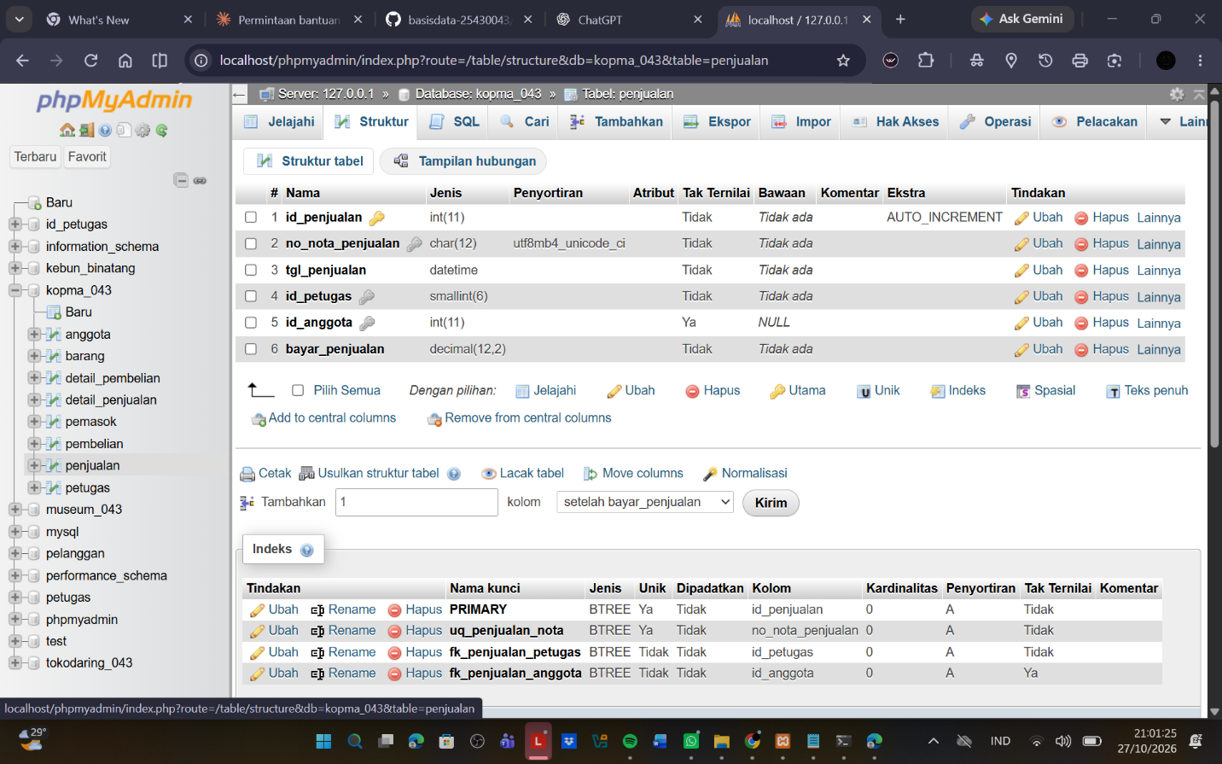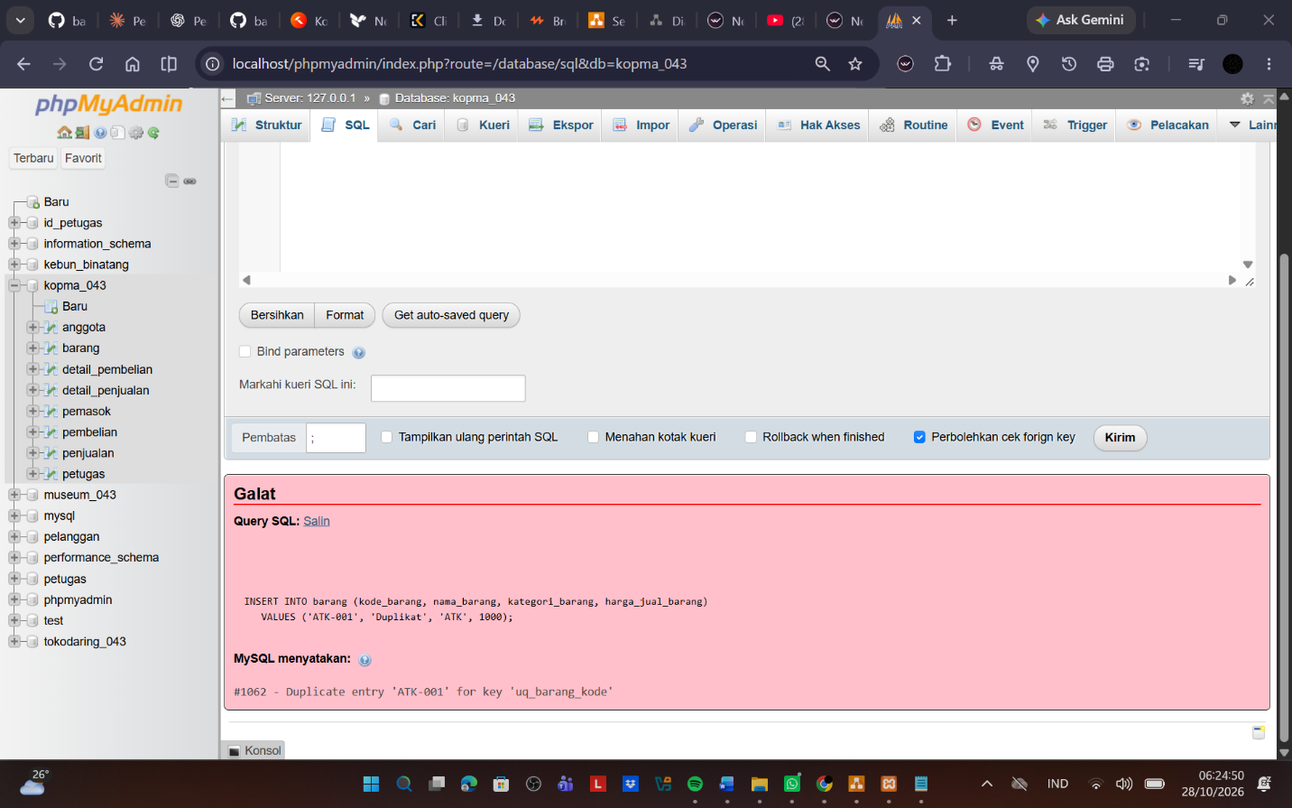

ALTER TABLE penjualan DROP FOREIGN KEY fk_penjualan_anggota;
ALTER TABLE penjualan ADD CONSTRAINT fk_penjualan_anggota
FOREIGN KEY (id_anggota) REFERENCES anggota (id_anggota) ON DELETE SET NULL;
[GAMBAR] p05_latihan_e2_25430043.png
Gambar 11: fk_penjualan_anggota sudah memakai ON DELETE SET NULL
[TULIS] diskusi (buku minta, nilainya di sini) — kasih dua sisi + pendapat lo:
- UU PDP: anggota berhak minta datanya dihapus. Dengan SET NULL, anggota bisa dihapus tanpa ngerusak nota. Plus.
- AB-02: nota yang dulunya dapet diskon anggota jadi kelihatan kayak pembeli umum. Riwayat diskon & laporan belanja anggota (KI-04) hilang. Minus.
- pendapat lo: misal lebih aman anggota nggak dihapus, cukup status_anggota = 'nonaktif' dan kosongin no_hp_anggota. Atau pendapat lain, yang penting ada alasannya.

5. Kendala Teknis dan Cara Mengatasinya
Bagian ini dipisah biar kelihatan prosesnya. [TULIS] pakai cerita lo sendiri, urut waktu:
Masalah | Gejala | Penanganan
MySQL mati sendiri | "MySQL shutdown unexpectedly" di XAMPP | cek mysql_error.log, jalanin mysqld --console buat lihat error asli
Folder data nggak kebaca | MySQL nggak start, folder namanya data_3 | rename jadi data
Tabel sistem rusak | Index for table '.\mysql\db' is corrupt, columns_priv crashed | ganti tabel dari folder backup, REPAIR TABLE mysql.columns_priv
phpMyAdmin putus | #2006 server has gone away | ekspor database dulu pakai --skip-grant-tables
Password & user hilang | root balik kosong setelah restart | bikin ulang root, mhs_043, dev_043, lalu matiin pakai SHUTDOWN;
[TULIS] pelajaran (1 paragraf):
- matiin MySQL pakai SHUTDOWN; di Shell sebelum nutup laptop (tombol Stop di panel ternyata nggak nyimpen perubahan)
- ekspor database ke .sql tiap selesai praktikum
- data project selamat karena ada file ekspor 127_0_0_1.sql

6. Bagian C — Milestone Proyek Toko Sempurna Hemat (tokodaring_043)
6.1 Gambaran Skema
[DATA] 18 tabel, kelompokin biar gampang dibaca:
Kelompok | Tabel
Master | pelanggan, petugas, barang, pemasok, program_hadiah
Pesanan pelanggan | pesanan, detail_pesanan, riwayat_perubahan_pesanan
Penjualan | penjualan, detail_penjualan
Pengadaan | pesanan_pembelian, detail_pesanan_pembelian, penerimaan_barang, detail_penerimaan
Tagihan | tagihan_pemasok, pembayaran_tagihan
Hadiah | program_hadiah_barang, klaim_hadiah
[TULIS] skrip p05_ddl_25430043.sql diawali 18 DROP (anak → induk), bisa dijalanin ulang; tabel lama

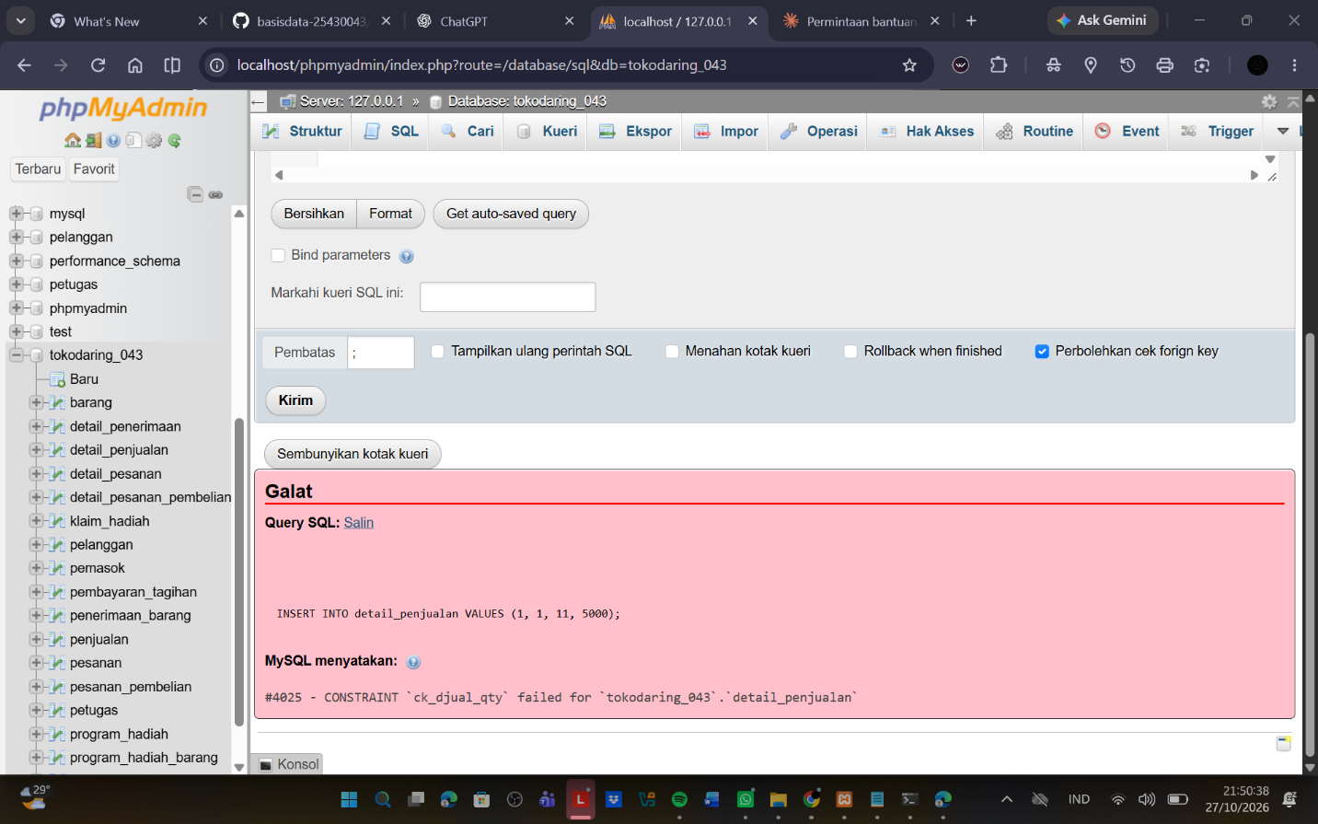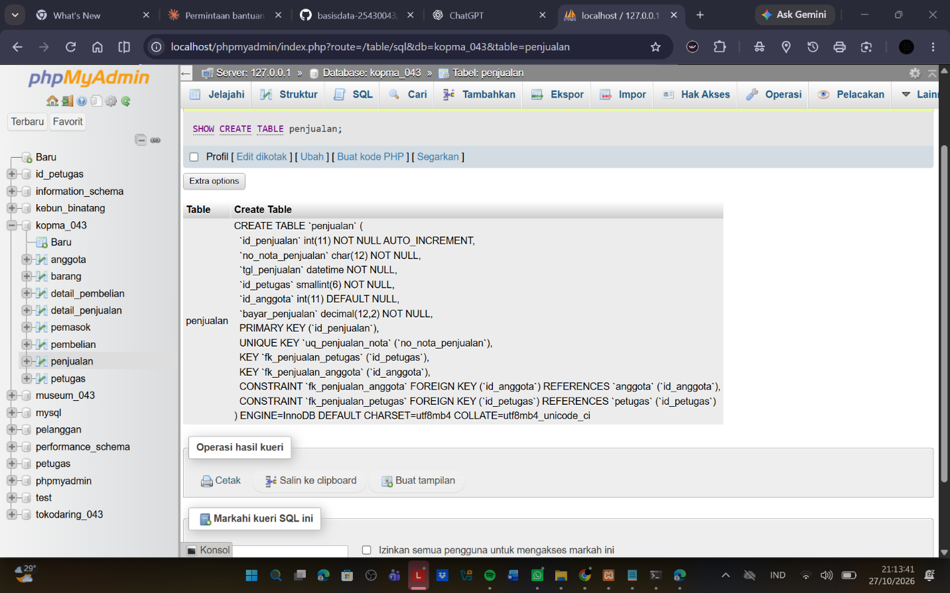

Modul 1 (barang, pelanggan, pesanan, petugas) ikut ke-drop dan dibikin ulang.
[GAMBAR] p05_proyek_tabel_25430043.png
Gambar 12: 18 tabel proyek berhasil dibuat [GAMBAR] p05_proyek_show_create_25430043.png Gambar 13: struktur tabel pesanan (SHOW CREATE)
[TULIS] baca Gambar 13: 2 ENUM (sumber & status), UNIQUE no_pesanan, 3 FK (pelanggan, penyiap, pemeriksa), 2 CHECK (potongan, waktu).
6.2 Constraint dan Aturan Bisnis
[DATA] bikin tabel lengkap, ini isinya:
AB | Bunyi singkat | Diwujudkan dengan
AB-01 | kode barang unik | uq_barang_kode
AB-02 | barang tanpa barcode tetap dicatat | barcode NULL + uq_barang_barcode
AB-03 | ubah harga nggak ubah riwayat | harga disalin ke tabel detail
AB-04 | stok nggak boleh negatif | ck_barang_stok
AB-05 | nomor pesanan unik | uq_pesanan_no
AB-06 | pesanan WA/aplikasi, diambil di toko | ENUM sumber_pesanan, tanpa tabel pengiriman
AB-07 | pesanan punya status | ENUM status_pesanan 6 nilai, DEFAULT 'baru'
AB-08 | tambah barang dicatat | tabel riwayat_perubahan_pesanan
AB-09 | batal per barang, riwayat tetap | ENUM status_barang aktif/dibatalkan
AB-10 | harga saat transaksi | harga_satuan di detail
AB-11 | pesanan ke pemasok lengkap | id_pemasok, tanggal_pemesanan, qty_pesan NOT NULL
AB-12 | qty terima terpisah + selisih | qty_terima, selisih
AB-13 | pemeriksa tercatat | id_petugas_pemeriksa NOT NULL
AB-14 | tagihan lengkap | kolom NOT NULL + ck_tagihan_tempo
AB-15 | pembayaran tercatat | tabel pembayaran_tagihan
AB-16 | program hadiah internal | tabel program & klaim
AB-17 | riwayat nggak boleh hilang | semua FK tanpa CASCADE
[TULIS] bandingin sama Kopma: Kopma pakai CASCADE di detail, proyek nggak sama sekali karena AB-17. Ini poin analisis yang bagus.
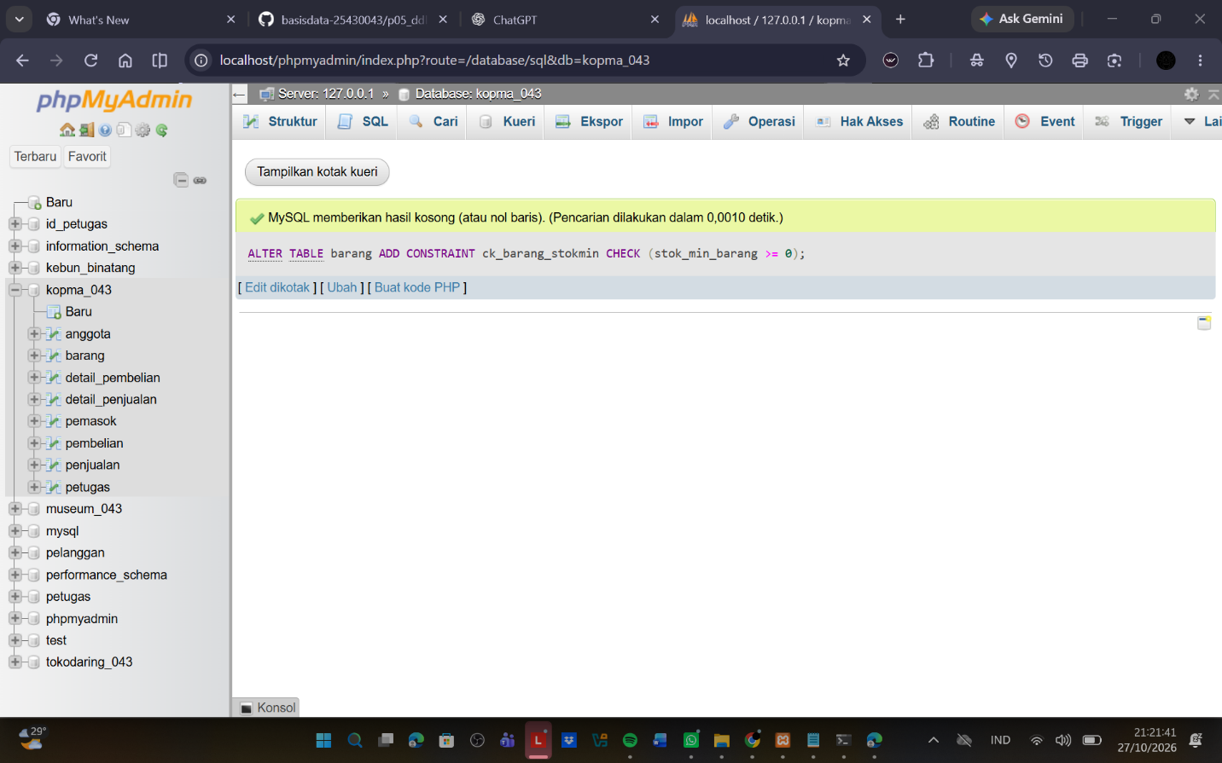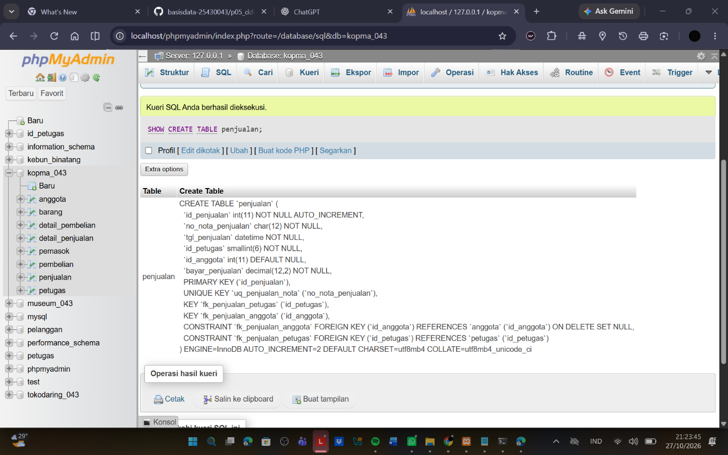

[TULIS] AB yang nggak bisa dijaga struktur: AB-05 bagian "minimal satu barang", total item P + 2, update stok saat jual/terima → Modul 14.
6.3 Aturan P + 2
[DATA] P = (43 mod 9) + 1 = 7 + 1 = 8 → batas = 10 item [TULIS] dua kasus:
- per baris (qty satu barang ≤ 10) → bisa CHECK: ck_dpesanan_qty, ck_djual_qty (qty > 0 AND qty <= 10)
- total per transaksi (jumlah semua baris ≤ 10) → nggak bisa CHECK karena nyangkut banyak baris → tandai Modul 14
[SQL] uji:
sql
INSERT INTO detail_penjualan VALUES (1, 1, 11, 5000);
[DATA] hasil #4025 ck_djual_qty failed [GAMBAR] p05_proyek_uji_p2_25430043.png
Gambar 14: qty 11 ditolak sesuai batas P + 2
6.4 Pemetaan Tipe Data
[DATA] (checklist laporan minta "alasan pemilihan tipe data")
Kolom | Tipe | Alasan
semua id_* | INT AUTO_INCREMENT | identitas internal dari server
kode_barang, no_pesanan, no_nota, no_tagihan | VARCHAR(30) | kode/nomor, bukan buat dihitung
barcode | VARCHAR(50) NULL | panjang barcode beda-beda, boleh kosong
harga, potongan, jumlah_tagihan, jumlah_bayar | DECIMAL(12,2) | uang harus tepat
stok, qty, selisih | INT | bilangan bulat; selisih bisa negatif
tanggal_pesanan, tanggal_penjualan, waktu_* | DATETIME | butuh jam
tanggal_pemesanan, tanggal_penerimaan, jatuh_tempo | DATE | cukup tanggal
sumber/status pesanan, status_barang | ENUM | nilainya udah pasti di AB
status pembelian/penerimaan/tagihan/klaim | VARCHAR(30) | nilainya belum ditetapin di P02
no_whatsapp | VARCHAR(20) NULL | nomor telepon, data pribadi
keterangan | TEXT | panjang nggak tentu
[TULIS] 1 kalimat kenapa nomor HP pakai VARCHAR bukan INT (angka 0 di depan hilang, ada +62).
6.5 ERD Fisik
[TULIS] ERD fisik dikembangin dari p04_erd_update, dicek ke standar Tabel 5.2:
- tipe data sama persis DDL ✔
- AI, UNIQUE (UQ), NULL/NOT NULL, CHECK, DEFAULT, nilai ENUM dicantumin ✔
- FK ditulis tabel tujuannya (→ pelanggan) ✔; ON DELETE ditulis di keterangan (RESTRICT, AB-17) ✔
- no_whatsapp ditandai PDP ✔
- subtotal/total nggak digambar (keputusan Modul 4) ✔ [GAMBAR] p05_erd_fisik_25430043.png (ada di root repo, bukan di laporan/img/)
Gambar 15: ERD fisik Toko Sempurna Hemat
6.6 Designer vs ERD
[GAMBAR] p05_designer_proyek_25430043.png
Gambar 16: 18 tabel proyek di phpMyAdmin Designer [TULIS] perbedaan:
- tabel, kolom, relasi: sama
- Designer: int(11), nama tabel ada prefix tokodaring_043, nggak ada kardinalitas, CHECK/DEFAULT/UNIQUE/PDP nggak kelihatan
- kesimpulan: ERD fisik lebih lengkap buat dokumentasi, Designer buat ngecek relasi beneran kebentuk

7. Refleksi dan Kesimpulan
[TULIS] dua bagian pendek:

- Kesimpulan: Kopma 8 tabel + proyek 18 tabel jadi dan bisa diulang; FK, CHECK, UNIQUE terbukti nolak data salah (#1452, #4025, #1062); aturan banyak baris belum bisa CHECK → Modul 14
- Refleksi (pendapat lo): apa yang paling susah (MySQL crash? nentuin constraint mana yang bisa CHECK?), apa yang baru lo pahami (misal: constraint ternyata dijaga server, bukan aplikasi)

8. Pernyataan Penggunaan AI
[TULIS] jujur kayak P04, sebut:
- alat: Claude (dan ChatGPT kalau dipakai)
- dipakai buat: panduan langkah, bantu benerin MySQL/XAMPP, draf DDL & ERD fisik, cek isi laporan
- yang lo lakuin sendiri: jalanin semua skrip di XAMPP, ambil screenshot, nulis laporan, cek hasil ke P02/ERD P04

Lampiran
A. Bukti Git
[GAMBAR] p05_git_repo_25430043.png
Gambar 17: berkas P05 di repository
[GAMBAR] p05_git_commit_25430043.png
Gambar 18: riwayat commit P05 [DATA] tulis hash commit utama (lihat di GitHub, 7 karakter), contoh: p05: ddl proyek, p05: erd fisik proyek
B. Daftar Berkas
- p05_ddl_kopma_25430043.sql — DDL Kopma 8 tabel
- p05_ddl_25430043.sql — DDL proyek 18 tabel
- p05_erd_fisik_25430043.drawio dan .png — ERD fisik proyek
- p05_uji_constraint_25430043.sql — opsional, kalau lo upload
- laporan/p05_laporan_25430043 + laporan/img/p05_*.png
C. Checklist (dari Tabel 5.5 buku)
- DDL Kopma & proyek bisa dijalanin ulang dari database kosong
- ERD fisik proyek ada (.drawio + .png)
- SHOW CREATE tabel utama ada
- screenshot error FK, UNIQUE, CHECK ada
- alasan tipe data & constraint ada
- tiap constraint dikaitin ke AB-xx dari dokumen sendiri
- nama constraint pakai pola pk_/fk_/uq_/ck_
- laporan & gambar udah di-push

Rekap gambar (18) — nama file di laporan/img/
No | Nama file | Isi | Bagian
1 | p05_struktur_penjualan_25430043.png | struktur tabel penjualan | 3.1
2 | p05_show_create_penjualan_25430043.png | SHOW CREATE penjualan | 3.1
3 | p05_galat_fk_25430043.png | #1452 FK | 3.2
4 | p05_galat_check_25430043.png | #4025 stok | 3.2
5 | p05_galat_unique_25430043.png | #1062 UNIQUE | 3.2
6 | p05_alter_add_25430043.png | DESCRIBE + tgl_kedaluwarsa | 3.3
7 | p05_alter_drop_25430043.png | DESCRIBE setelah drop | 3.3
8 | p05_designer_kopma_25430043.png | Designer Kopma | 3.3
9 | p05_latihan_e1_tambah_25430043.png | ADD CONSTRAINT stokmin | E.1
10 | p05_latihan_e1_galat_25430043.png | #4025 stokmin | E.1
11 | p05_latihan_e2_25430043.png | ON DELETE SET NULL | E.2
12 | p05_proyek_tabel_25430043.png | 18 tabel proyek | 6.1
13 | p05_proyek_show_create_25430043.png | SHOW CREATE pesanan | 6.1
14 | p05_proyek_uji_p2_25430043.png | #4025 ck_djual_qty | 6.3
15 | p05_erd_fisik_25430043.png | ERD fisik (root repo) | 6.5
16 | p05_designer_proyek_25430043.png | Designer proyek | 6.6
17 | p05_git_repo_25430043.png | halaman repo GitHub | Lampiran A
18 | p05_git_commit_25430043.png | daftar commit | Lampiran A

